

**中四·心语**

• **DAILY LIFEmmexport1594010006013**



↓↓↓

**/2025/1/13**

我们的主题——《冬爷爷的礼物》

mmexport1594010011544

** 01 来园情况 **

1. **来园人数**：今天是星期一，晴天。共有19位小朋友来园，6位小朋友请假。最近班级里感冒咳嗽的孩子比较多，请大家多关注孩子身体状况变化，及时和老师反应。

**2.来园情绪：**来园的小朋友们能热情地和五位老师打招呼，继续保持哦。

3.**来园情况：**希望卢兰熙、徐燃按时来园。

mmexport1590938236088 02区域游戏mmexport1590938236088

|  |  |  |  |  |  |  |  |  |  |  |  |  |  |  |  |  |  |  |  |  |  |  |  |  |  |  |  |  |  |  |  |  |  |  |  |  |  |  |  |  |  |  |  |  |  |  |  |  |  |  |  |  |  |  |  |  |  |  |  |  |  |  |  |  |  |  |  |  |  |  |  |  |  |  |  |  |  |  |  |  |  |  |  |  |
| --- | --- | --- | --- | --- | --- | --- | --- | --- | --- | --- | --- | --- | --- | --- | --- | --- | --- | --- | --- | --- | --- | --- | --- | --- | --- | --- | --- | --- | --- | --- | --- | --- | --- | --- | --- | --- | --- | --- | --- | --- | --- | --- | --- | --- | --- | --- | --- | --- | --- | --- | --- | --- | --- | --- | --- | --- | --- | --- | --- | --- | --- | --- | --- | --- | --- | --- | --- | --- | --- | --- | --- | --- | --- | --- | --- | --- | --- | --- | --- | --- | --- | --- | --- | --- |
| |  |  |  |  |  |  | | --- | --- | --- | --- | --- | --- | | **序号** | **姓名** | **游戏内容** | **序号** | **姓名** | **游戏内容** | | **1** | **张梓祎** | **建构区：磁力片** | **14** | **徐燃** | **来得晚** | | **2** | **丁秋铭** | **益智区：蘑菇钉** | **15** | **郭静悠** | **请假** | | **3** | **吴燚** | **益智区：鸡宝宝** | **16** | **夏一心** | **美工区：绘画** | | **4** | **梁佳硕** | **请假** | **17** | **殷颂惜** | **美工区：绘画** | | **5** | **金文哲** | **益智区：蘑菇钉** | **18** | **顾语汐** | **益智区：多米诺骨牌** | | **6** | **刘郑勋** | **建构区：隧道** | **19** | **卢兰熙** | **益智区：小动物过冬** | | **7** | **张铭昊** | **请假** | **20** | **易筱曦** | **请假** | | **8** | **熊梓轩** | **建构区：磁力片** | **21** | **王婉苏** | **请假** | | **9** | **程诺** | **益智区：动物吸吸乐** | **22** | **徐旻玥** | **益智区：动物吸吸乐** | | **10** | **孙思淼** | **建构区：高楼** | **23** | **汪雪婷** | **美工区：绘画** | | **11** | **官同羽** | **万能工匠** | **24** | **张竹青** | **益智区：小动物过冬** | | **12** | **褚浩宸** | **请假** | **25** | **蔡娅宁** | **美工区：绘画** | | **13** | **赵奕承** | **建构区：隧道** |  |  |  |   /Users/elaine/Downloads/IMG_9329.PNGIMG_9329 |
| 赵奕承和刘郑勋首先用单元积木侧放，连了两条线，然后在上方架了一排单元积木，左右两排单元积木隔太远，赵奕承趴下一手将侧边积木向另一边的靠拢，一手将上方积木再盖上，以此调整到边线对齐的状态，放了大致7段后，在头部放了一块半圆环积木，尾部用单元积木封上。  师：“你们搭建的是什么？”刘郑勋：“这是我们搭的隧道。”师：“很有想法，但是你们看隧道口和隧道通道，有发现什么吗？”赵奕承：“这个门太大了。”师：“那怎么办呢？”刘郑勋：“换一块积木。”师：“还有吗？”刘郑勋：“通道搭得大一点。”  最后赵奕承从积木柜中找了个半圆形积木代替了半圆环，但是刘郑勋一直要把它拿掉，说：“不行！这个都堵死了，车子进不去。”看来这个隧道有待继续搭建。 |

mmexport1590938236088 03户外游戏mmexport1590938236088

根据《3-6岁儿童学习与发展指南》中指出：幼儿阶段是儿童身体发育和技能发展极为迅速的时期，也是形成安全感和乐观态度的重要阶段。发育良好的身体、愉快的情绪、强健的体质、协调的动作、良好的生活习惯和基本生活能力是幼儿身心健康的重要标志，也是其他领域学习与发展的基础。

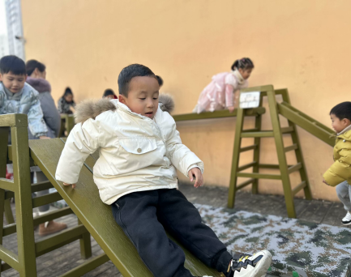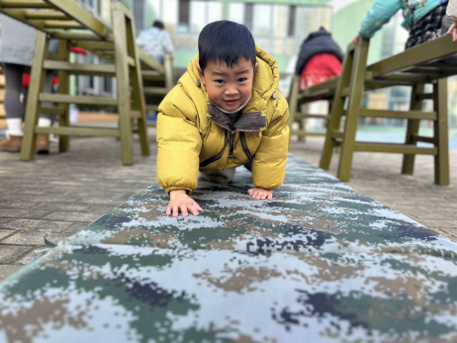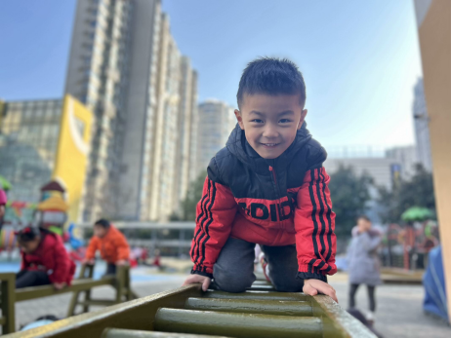

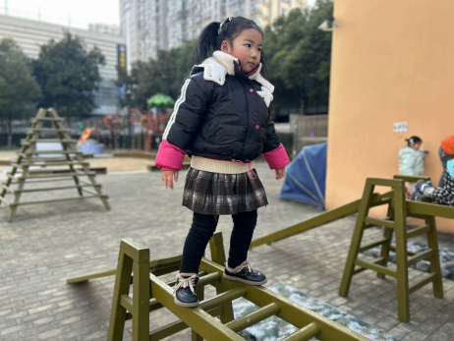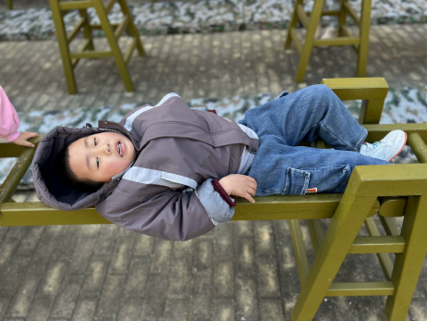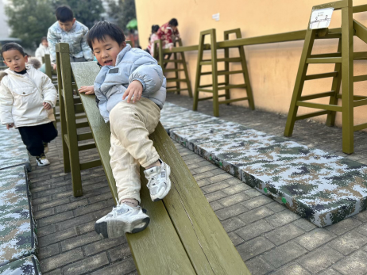

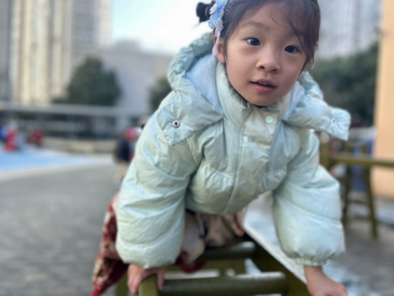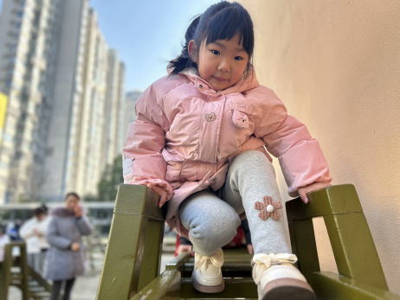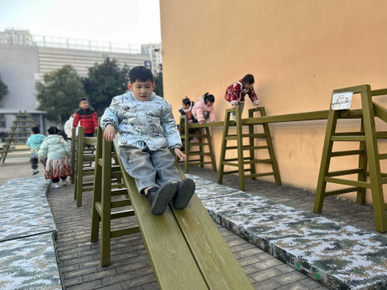

mmexport1590938236088 04集体活动mmexport1590938236088

* **音乐：咚咚锵**

歌曲《咚咚锵》是一首F大调，二四拍的说唱歌曲，曲风欢快活泼，由敲小鼓和敲小锣两种乐器一唱一和呈现了一副热闹欢快的过新年的景象，本节教学活动主要了解节奏型XX XX ︱ XX X ︱X X︱X X︱，并在理解歌词的基础上学唱歌曲。

表扬这些小朋友能理解歌词，体验歌曲欢快活泼的新年气氛：**张梓祎、丁秋铭、金文哲、孙思淼、官同羽、赵奕承、徐燃**

表扬这些小朋友能积极表现歌曲的情绪，用肢体动作表现歌曲：**吴燚、刘郑勋、夏一心、殷颂惜、顾羽汐、卢兰溪、徐旻玥、汪雪婷、蔡娅宁、熊梓轩、程诺。**

mmexport1590938236088 05生活活动mmexport1590938236088

1.午餐/点心情况

今日午餐：血糯米饭、糖醋排骨、青菜炒口蘑、番茄鸡蛋汤，大部分孩子们的速度还是比较快的。后期天气越来越冷，希望个别幼儿加快速度。

关于使用筷子的情况，有的幼儿使用筷子的姿势仍需纠正，有的幼儿使用筷子进餐需要多加提醒桌面干净，有的幼儿使用筷子时喜欢玩筷子，这是一件比较危险的事情。

2.午睡情况

今天所有的幼儿能够在1:00前入睡。

** 05温馨提示 **

★**1.孩子来园时，尽量给孩子穿宽松的衣服、鞋子，并检查自己的孩子是否携带危险物品如：如扣子、刀子、小球等，以确保孩子的安全。**

**★2.户外时以及中午散步时，建议跟幼儿交流根据自身的冷热情况穿脱外套，尽量保持身上是干爽的，以防出汗吹风感冒。**

**★3.最近的天气早晚温差比较大，可以多给幼儿喝水，预防感冒。如果幼儿有何不适，要及时与教师联系，以免交叉感染。**

**谢谢大家的支持与配合！**

**—END—**

在一起的点滴都值得记录

**mmexport1591077507835**